この度、のぞみの会の医療顧問であり、日頃より電話医療相談で大変お力添えをいただいております 沖山亮一先生にお越しいただき、医療講演会を開催する運びとなりました。これまでの電話医療相談に寄せられた質問事項を中心に診察室ではなかなか聞けないお話を伺う予定です。また、皆さんの疑問やご不安を先生に直接、お聞きできる大変貴重な会です。ぜひご参加くださいますよう、ご案内致します。

一般社団法人 ＰＳＰ・CBDのぞみの会

医療講演会（東京）のご案内
【講 師】 東京都立神経病院 神経内科医長 沖山亮一先生
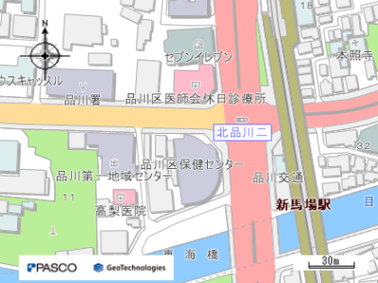
『沖山先生に聞いてみよう』
【日 時】 2023年4月8日（土） 13：30～16：00

15
【会 場】 品川区保健センター 3階 会議室
住所：東京都品川区北品川3-11-22
京浜急行線・「新馬場駅」下車徒歩2分
＊北口（品川駅寄り）を出て左へ、
国道15号線の信号を渡ってください。
注：必ず北口から降りてください。
急行は停車しません。
【内 容】 医療講演会、質疑応答
【対象者】 患者、家族、遺族、医療・福祉関係の方
【定 員】 40名
【参加費】 無料
【申し込み方法】 3/8（水）～4/5（水）の間に下記のいずれかの方法でお申し込みください
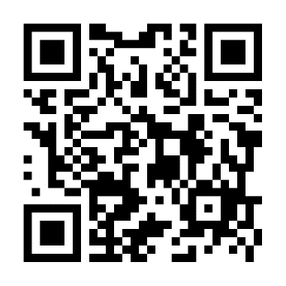
Googleフォーム https://forms.gle/g7xXxztqZBmavs6v5
- E-mail： psp-contact＠googlegroups.com
（申し込み用紙は裏面のものをご利用ください）
- 電話・FAX：０５０－３４８８－１０１４
この電話は常時留守番電話で対応しております。
  - 電話の方は申し込み時に、「4月8日講演会参加希望」の旨と、氏名、お住まいの都道府県名、
電話番号、参加人数、のぞみの会 会員か会員外か をお知らせください。
  - この電話番号は，FAXも兼用しております。
留守番電話の案内中にFAX送信ボタンを押していただければ，FAXを送信することができます。
- 会のHPの「お問い合わせ」より http://pspcbdjapan.org/

- 申し込みをした方は直接会場へお越しください。定員を超えた場合のみ返信いたします。
（注意）新型コロナ感染症の状況により
緊急事態宣言や蔓延防止策発令時には
中止・延期となりますことをご了承ください。
当日はマスク着用の上、体調のすぐれない方はご遠慮ください。

主催：一般社団法人PSP・CBDのぞみの会
関東甲信越地区世話人

メール・FAX申し込み用紙
E-mail： psp-contact＠googlegroups.com
FAX番号０５０－３４８８－１０１４

2023/4/8医療講演会@東京 申込書

■ 氏 名

- お住まいの都道府県名

- 電話番号

- 参加人数 名

- いずれかにチェックをしてください
進行性核上性麻痺の □患者 □家族
大脳皮質基底核変性症の □患者 □家族
□ 遺族
□ 医療福祉関係者

- どちらかにチェックをしてください □ のぞみの会会員 □ 会員外

- 会場設営、受付のお手伝いが可能な方はチェックをしてください。 □
（当日13：00に 会場へ直接お越し願います。）

- 当日、質問したいこと、現在気になっていることなどありましたら、ご自由にお書きください。

